Приложение 1. Последовательность создания ментальной карты

1. Вспоминайте тему, с которую только изучили, доставайте бумагу и фломастеры. Будем рисовать интеллект-карту.

Подготовка
Чтобы для интеллект-карты хватило места, используйте большой лист бумаги. Пусть он будет совершенно чистым, чтобы линии или что-то иное не отвлекали вас от творческого процесса. Положите его горизонтально — это даст больше свободы и пространства. Кроме того, информация на горизонтальной интеллект-карте лучше воспринимается, так как всю страницу можно просмотреть нелинейно — от центра по кругу.
Расположите лист перед собой.

№ | Последовательность действий | Изображение
1.Выберите центральный образ
 | После того как вы определились с темой интеллект-карты, начните рисовать в центре листа картинку. Используйте хотя бы три разных цвета и постарайтесь сделать изображение объемным и выразительным.  Подойдите к делу творчески — подумайте, как символически выразить вашу тему. Если невозможно обойтись без ключевого слова, напишите его, но сделайте цветным и объемным. | 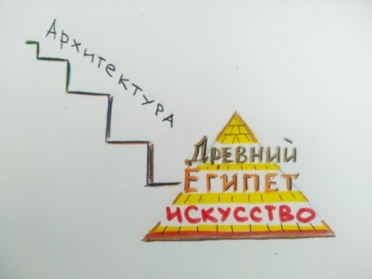
2.Определите основные идеи
Главные категории, которые расходятся от центрального изображения в виде основных ветвей, формируют структуру карты.
Определиться с основными ветвями помогут эти вопросы:
— Какая информация или знания вам необходимы?
— Какие семь категорий в рассматриваемой теме вы считаете наиболее важными?
— Если бы это была книга, какими были бы названия ее глав? Какие бы она содержала уроки или темы?
— Какие вопросы вам нужно прояснить? (Такие вопросы, как «Что?», «Где?», «Кто?», «Как?», «Какой?», «Когда?», могут стать весьма полезными ветвями в интеллект-карте.)
— На какие подтемы можно разделить основную тему?
Для начала запишите первые десять слов или образов, которые придут в голову, а затем сгруппируйте их под общими заголовками, чтобы сформировать основные ветви.
3.Добавьте ветви
 | -Ветви, находящиеся ближе всех к центру, должны быть толще, чтобы подчеркнуть их важность.  -Над каждой такой ветвью напишите одну из упорядочивающих идей. Дополнительные ветви, отходящие от основной, будут содержать информацию, относящуюся к основной идее.  -Придавайте ветвям естественные изгибы, чтобы сделать их визуально более привлекательными. Если каждая ветвь будет выглядеть уникальной, информация запомнится лучше. | 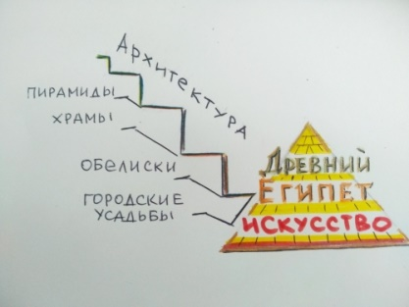
4.Выражайте идеи через образы
 | Используем как можно больше образов. Как и со словами, каждая из картинок должна занимать отдельную ветвь. Быстрые наброски, символы, скетчи подойдут как нельзя лучше. | 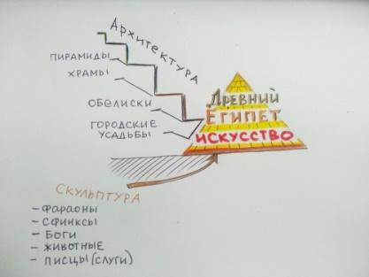
5.Играйте словами
 | Не используйте больше одного ключевого слова на каждую ветвь.  Длина ветви должна соответствовать длине ключевого слова. Это позволит располагать слова достаточно близко друг к другу и разместить на интеллект-карте как можно больше ассоциаций.  Пишите ключевые слова печатными буквами, чтобы их было легче визуализировать. Учитывая иерархию идей, вы можете подписывать ветви строчными и прописными буквами, чтобы показать степень их важности. | 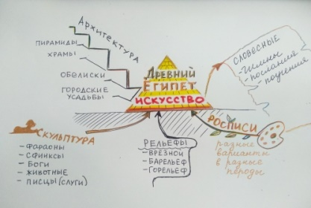
6.Развивайте синестезию
 | У человека с синестезией каждый день недели может ассоциироваться с разным цветом и текстурой: вторник может быть синего цвета или походить на ковер с высоким ворсом, а воскресенье может быть желтого цвета и с текстурой мыльных пузырей.  Интеллект-карту можно считать организованным синестетическим инструментом. Используйте все пять органов чувств: зрение, слух, вкус, обоняние, осязание. | 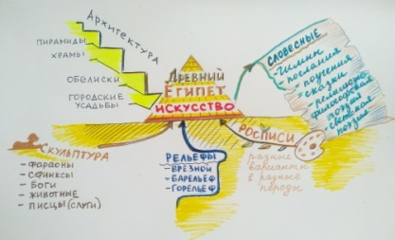
7.Создавайте собственные коды
 | Чтобы повысить влияние цвета, создайте собственный цветовой код: соотнесите конкретные цвета с вашими основными идеями. Тщательно продуманный цветовой код поможет быстрее усвоить информацию, улучшит ее запоминание.
8. Обозначайте взаимосвязи
 | Соединяющие ветви могут принять форму кривых, петель, цепочек  Как и соединяющие ветви, стрелки могут быть разными по размеру, форме, объемности. Иногда они разнонаправленные и связывают сразу несколько ветвей. | 